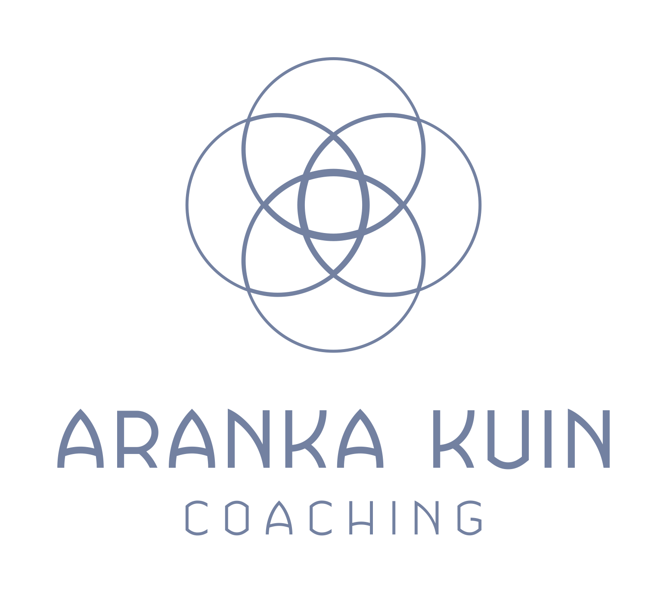
Disclaimer
Aranka Kuin Coaching

Onderstaande bepalingen zijn van toepassing op ieder gebruik van deze website evenals op alle gegevens die op of door middel van deze website worden aangeboden.

Aranka Kuin Coaching stelt gegevens op deze website alleen beschikbaar om in zijn algemeenheid informatie te verstrekken. Gegevens op deze website mogen niet als advies of ontwerp worden beschouwd. Hoewel Aranka Kuin Coaching de inhoud van deze website met de grootst mogelijke zorgvuldigheid opstelt, garandeert zij nooit dat deze vrij is van onjuistheden of onvolledigheden. Aranka Kuin Coaching aanvaardt geen enkele aansprakelijkheid voor schade op welke manier dan ook ontstaan door gebruik (in welke vorm dan ook), onvolledigheid of onjuistheid van de gegevens op deze website. Het verstrekken van gegevens op of via deze website vormt op geen enkele manier een relatie tussen Aranka Kuin Coaching en de ontvanger en/of lezer van de gegevens.

Deze website kan verwijzingen bevatten naar andere websites, die niet toebehoren aan Aranka Kuin Coaching. Deze verwijzingen zijn uitsluitend opgenomen ter informatie en impliceren geen relatie met of goedkeuring door Aranka Kuin Coaching. Aranka Kuin Coaching is niet verantwoordelijk noch aansprakelijk voor de inhoud van websites waar op deze website naar wordt verwezen of websites die een verwijzing hebben opgenomen naar deze website en kan niet garanderen dat deze derden uw persoonsgegevens vertrouwelijk en veilig behandelen. U wordt geadviseerd om in dat geval ook de privacyverklaringen van deze derde partijen te lezen.

Deze website bevat gegevens die door auteursrecht, portretrecht, merkenrecht of andere eigendomsrechten zijn beschermd, welke rechten toebehoren aan Aranka Kuin Coaching of aan derden, die met toestemming deze gegevens beschikbaar hebben gesteld aan Aranka Kuin Coaching. Gebruik van gegevens en foto’s op deze website, in welke vorm dan ook, waaronder tevens het kopiëren van teksten, ontwerpen, algemene voorwaarden, privacyverklaring en deze disclaimer, is nimmer toegestaan, behoudens na voorafgaande schriftelijke toestemming van Aranka Kuin Coaching.

